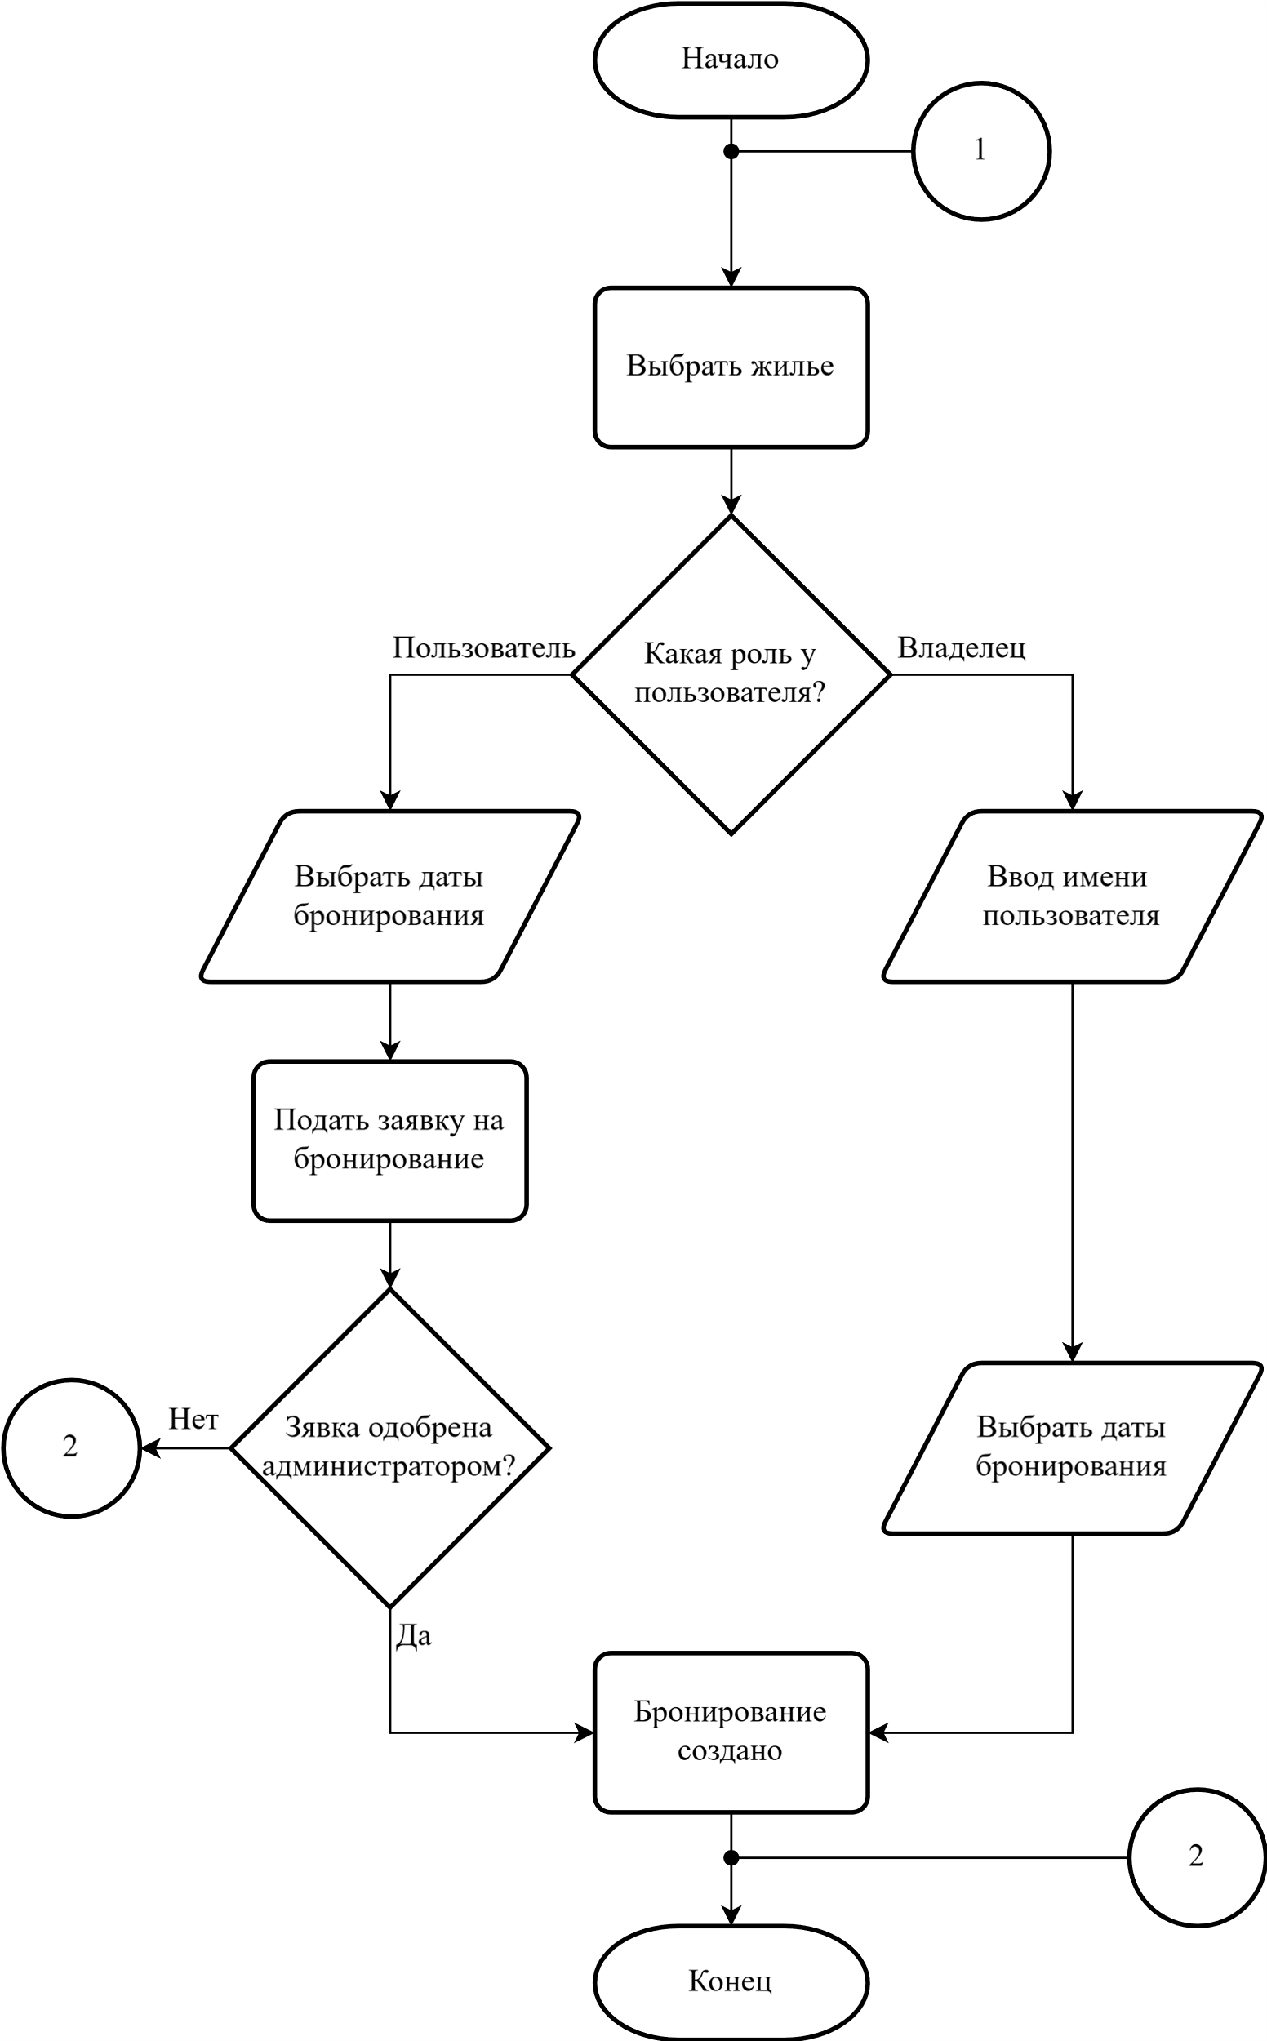

ФИО

Подпись

Дата

Лист
1
ДП 05.00.ГЧ

Разраб.
Синяк П.С.

Пров.

Н. контр.
Утв.
Блинова Е.А.

Блок-схема алгоритма бронирования жилья
Лит.
Листов
1
БГТУ 1-40 05 01, 2025
У
Комкова А.В.

Алешаускас В.А.

